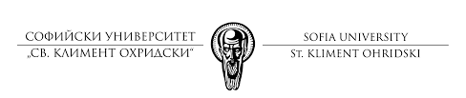

сТОПАНСКИ ФАКУЛТЕТ
FACULTY OF ECONOMICS AND BUSINESS ADMINISTRATION
УВЕРЕНИЕ / CERTIFICATE
№______________________ / ______20__
от / from
_________________________________________________________
ЕГН/ЛНЧ / PIN _______________________,
с постоянно местожителство в гр.(с.) / having permanent residence in town (village)
________________________________, област / district _______________________
е бил(а) записан(а) през / was enrolled in 20 __ /20__ учебна година в / academic year in ____________ семестър / semester на / of _______________ курс/ course, редовно / full time / задочно обучение на висше образование / part-time learning for higher education на образователно-квалификационна степен бакалавър / of education degree Bachelor по специалност / in the major _________________________________________________________,
с факултетен № / faculty № ___________________
Настоящото се издава в уверение на това, че / This certificate is issued to confirm: _________________________________________________________________________________________________________________________________________________________________________________________________________________________________.

Секретар / Secretary: _______________________
(подпис и печат / signature and seal)

Моля, изпратете попълненото заявление и допълнителните документи по електронна поща на инспекторите за ОКС „бакалавър“ / Please, send the filled-in request and the additional documents by e-mail to the Bachelor’s Degree administration officers:
Мари-Изабел Кунева / Mari-Izabel Kuneva – M.Kuneva@feb.uni-sofia.bg
Бистра Иванова / Bistra Ivanova – b.ivanova@feb.uni-sofia.bg

